Беседа: «Зимующие птицы»
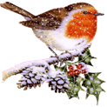
Подготовила и провела воспитатель 2 "А" класса Пылина Т.В.
Цель занятия: ребята узнают или получат возможность узнать о зимующих птицах, проживающих на Дальнем Востоке.
Задачи:
Образовательные:
1. Познакомить детей с видами зимующих птиц путём просмотра мультипрезентации, отгадывания загадок, использования дидактической игры.
2. Познакомить детей с голосами зимующих птиц.
Воспитательные
Воспитывать бережное отношение к природе, помогая зимующим птицам выжить в холодное время года.
Коррекционные
1. Корректировать произносительную сторону речи.
2.Развивать слуховое восприятие путём прослушивания голосов птиц.
3. Развивать общую моторику и воображение при выполнении физкультминутки.
Словарная работа: стая, снегирь, синица, клест, филин, воробей, ворона, сорока, поползень, кукушка, зимующие птицы, красногрудый, птичка-невеличка, втихомолку, расчирикались.
Используемое оборудование:
Компьютер, проектор.
Краткое описание: Тема "Зимующие птицы»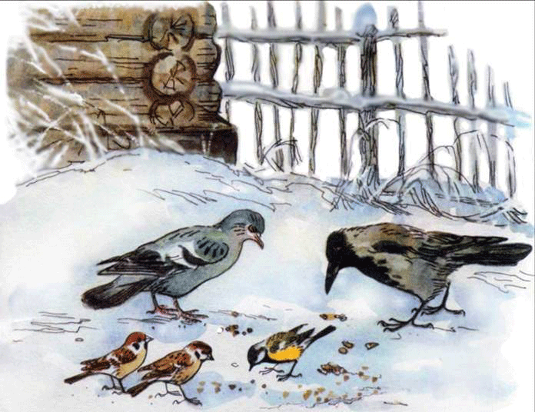
I. Вводная часть
Орг. момент: проверка готовности к занятию,
настройка слух. аппаратов, эмоциональный настрой.
II. Основная часть
Птиц на земле очень много. Есть птицы очень большие, чуть ли не двухметровой величины, есть и совсем крошечные, не больше бабочки или стрекозы, и ве¬сящие несколько граммов. Есть птицы, которые могут летать выше облаков, а есть и такие, которые вовсе не могут летать. Есть птицы, которые постоянно живут рядом с нами, а есть и такие, которые улетают в дальние края.
Тема нашего занятия – «Зимующие птицы»
- как вы думаете, каких птиц называют зимующими? (1 –ый слайд)
(Зимующими называют птиц потому, что они постоянно живут рядом с нами, не боятся морозов, а еду ухитряются добывать даже в очень снежные зимы.)
Работа с презентацией
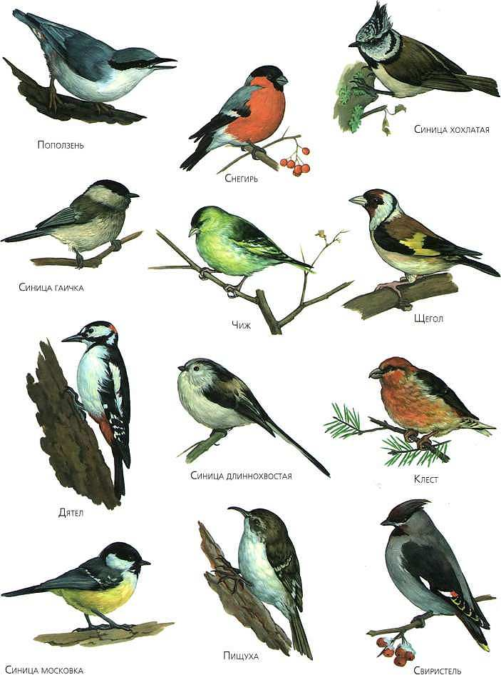
Загадки Слайды запись в таблицу
Найдешь её в своём дворе,
Она на радость детворе.
Ты обижать её не смей!
Эта птичка – воробей
Ты откуда, ты откуда
Прилетел к нам, красногрудый?
- Облетел я
всю Сибирь.
- Как зовут тебя?
Ответ: Снегирь
- Кар-кар-кар! - кричит плутовка.
Ну и ловкая воровка!
Все блестящие вещицы
Очень любит эта птица!
И она вам всем знакома,
Как зовут её? …
Ответ: Ворона
Кто на ёлке, на суку
Счёт ведёт: «ку-ку, ку-ку?»
Ответ: Кукушка
Физ. мин
Прилетели птички, птички-невелички.
Смотрят к нам в окошко,
Просят хлеба крошку.
Мы им крошки дали, птички весело клевали.
1. И.п. ос 1-4 изобразить полёт птиц.
2. И.п. ос 1-4 поворот головы влево, вправо.
3. и.п. ос 1-4 наклоны вперёд, коснуться руками пола.
Давайте поиграем
Я буду называть только птиц, но если вдруг я ошибусь, и вы услышите что-то другое, то можно похлопать и потопать.
Прилетели птицы: снегири, синицы, мухи и вороны.
Прилетели птицы: совы, синицы, сороки, вороны, макароны.
Прилетели птицы: клесты, синицы, зайцы, воробьи.
Прилетели птицы: филины, синицы, комары, кукушки.
-А теперь, ребята, я назову вам несколько народных примет, связанных с птицами:
•Если зимой воробьи сидят на деревьях или строениях втихомолку – будет снег без ветра.
А дружно расчирикались – к потеплению.
•Когда зимой вороны собираются целой стаей, летают, кружатся и каркают – жди снега или мороза.
•Если ворона купается ранней весной – к теплу.
•Ворона сидит утром на верхушках дерева и каркает-к вьюге.
•Вороны в небе устроили хороводы – к снегопаду.
III. Заключительная часть.
Ребята, наше занятие подошло к концу. Сегодня мы узнали много нового из жизни птиц.
Давайте повторим:
Каких зимующих птиц вы запомнили?
Какая птица вам очень понравилась? Почему?
Думаю, каждый для себя сегодня открыл что-то новое. А главное то, что птицы - наши друзья, младшие братья, и мы их как старшие должны беречь и охранять их.
Сегодня на занятии активно работали…
Хорошо проговаривали названия птиц…..
Молодцы, всем спасибо.

Все данные на сайте размещены на основании согласия педагогов, законных представителей обучающихся и в соответствии с федеральным законом от 27.06.2006 № 152-ФЗ "О персональных данных"

